**Les enfants du**

**patrimoine**

Vendredi 16 septembre 2022

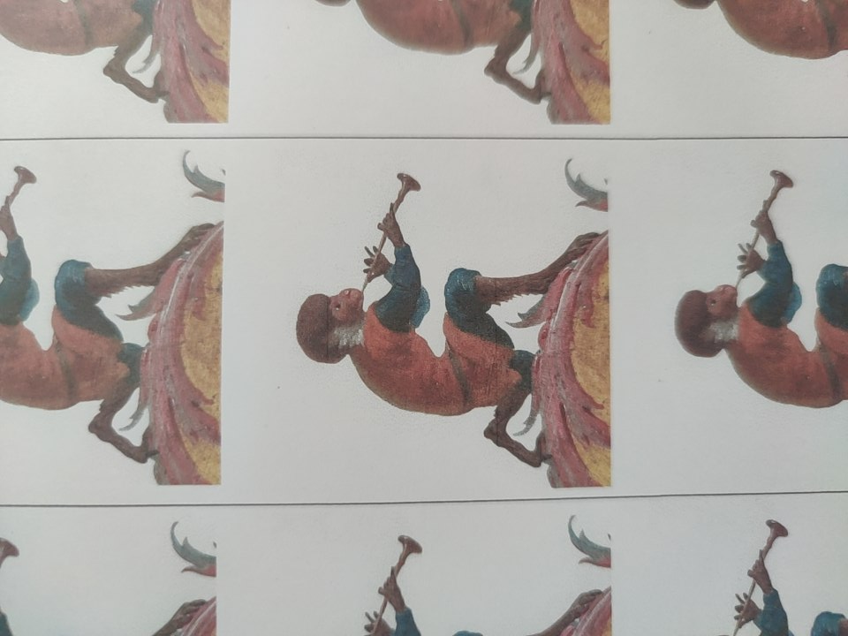

Opération

***« Levez les yeux »***

**En partenariat avec le Ministère de l’Education nationale, de la Jeunesse et des Sports.**